Si utilizzi lo spazio sottostante la domanda per rispondere e si utilizzi il comando set.seed(123) per avere risultati replicabili. Si ricorda che, in Linux, l’operatore tilde (~) può essere ottenuto mediante la combinazione di tasti “Alt gr + ì”. Utilizzare l’argomento “pretty = 0” dentro text, quando si crea l’albero decisionale.

Nome e Cognome:
Matricola:

1. Si descrivano i metodi di classificazione.
I metodi di classificazione sono: 1)L’analisi discriminante: l’analisi discriminante è una tecnica di classificazione che classifica le variabili in gruppi in base alle loro caratteristiche (es. ho G gruppi e l’osservazione x ha caratteristiche simili al gruppo k allora la classifico nel gruppo k). Per fare ciò l’analisi discriminante si serve del Teorema di Bayes del calcolo della probabilità. L’analisi discriminante si distingue in : Analisi discriminante Lineare ed Analisi discriminante Quadratica. Nell’analisi discriminante lineare la sua applicazione può avvenire se rispettate alcune assunzioni quali che le variabili siano distribuite come una distribuzione normale e che la varianza di queste ultime sia costante (ovviamente questo implica che le variabili su cui si può applicare devono essere quantitative). Se la varianza non è costante ma dipende dalla classe allora si applica l’analisi discriminante quadratica; 2)KNN: K-Nearest Neighbours è un algoritmo di classificazione che non necessita come l’analisi discriminante lineare di assunzioni statistiche forti ma utilizza semplicemente la distanza euclidea per classificare le osservazioni. Ovviamente ciò implica che anche qui le variabili siano quantitative. Per la scelta dei k vicini però non vi è un vero e prorpio metodo ma il k è scelto in maniera soggettiva. Un k troppo grande o troppo piccolo però può causare dei problemi.

2. Quali sono i metodi di cross-validation e cosa li distingue?
I metodi di cross-validation sono: 1)Validation set: in questo metodo il data set viene diviso in due data set il training set ed il validation/testing set dove il training set viene usato per addestrare il modello mentre il testing set viene usato per fare previsione; 2)LOOCV: Leave-One-Out Cross Validation è un metodo simile al precedente in quanto anche qui si divide il data set in due ma la differenza sostanziale con il metodo precedente è che in questo metodo il dataset di n osservazioni viene diviso in training set di dimensione n-1 e testing set di dimensione 1 e questo succede per n volte in questo modo si resce a testare tutte le osservazioni del dataset però il problema è che questo algoritmo ha un costo computazionale elevato; 3)K-Fold: questo metodo è una via di mezzo tra validation-set e LOOCV in quanto analogamente a LOOCV si divide il dataset in due dataset uno di training ed uno di testing. Il dataset di training avrà però dimensione k-1 dove k è scelto arbitrariamente ed il testing set sarà di dimensione n-(k-1) e questa operazione si ripete per tutte le volte affinché nel testing set finiscano tutte le n osservazioni. Il vantaggio di questo metodo è che come LOOCV utilizza tutto il dataset ed in più avendo i dataset divisi tramite k è computazionalmente più efficiente di LOOCV.

3. Si supponga di voler analizzare la relazione tra la pressione sistolica (in mmHg) e una serie di variabili esplicative come l’età (in anni), il genere (M,F), l’altezza (in cm) e il peso (in kg) in un campione di 300 soggetti. Si costruisca un albero decisionale avente come variabile di interesse “sistolica” e si incolli l’output nello spazio sottostante.
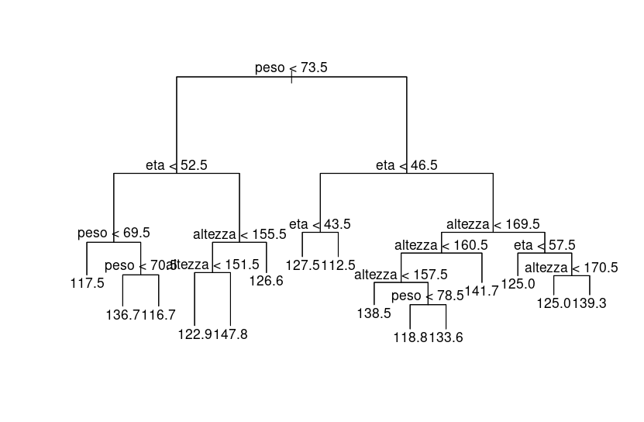

Utilizzando il risultato precedente si risponda alle seguenti domande:
a. Cosa possiamo dire a riguardo della variabile “genere”?
La variabile genere, non entrando nell’albero decisionale, possiamo dire che non è utile a spiegare la pressione sistolica.

b. Si tratta di un albero di classificazione o di regressione? Perché?
L’albero è un albero di regressione in quanto la variabile sistolica è una variabile quantitativa.

c. Utilizzando l’albero ottenuto in precedenza, si preveda il livello di pressione sistolica nei seguenti soggetti:
1. Età = 25; Genere = M; Peso = 75 kg; Altezza = 185 cm.
Previsione: 127.5
2. Età = 25; Genere = F; Peso = 60 kg; Altezza = 160 cm.
Previsione: 117.5
3. Età = 70; Genere = F; Peso = 50 kg; Altezza = 151 cm.
Previsione: 147.8
4. Età = 55; Genere = M; Peso = 80 kg; Altezza = 172 cm.
Previsione: 125

4. Si utilizzi il dataset “cardio”, si classifichi la variabile “cardio” (riguardante la presenza o meno di una malattia cardiovascolare) attraverso il metodo del KNN con K=5 vicini. Si utilizzino le prime 100 osservazioni per addestrare l’algoritmo e le restanti 50 per classificare la variabile di risposta. Si riportino nel box sottostante i valori della confusion matrix.

Previsto/Osservato | Assenza malattia | Presenza malattia
Assenza malattia | 20 | 15
Presenza malattia | 4 | 11

a. Quanto è grande l’errore di classificazione?
L’errore di classificazione è 0.38.

b. Qual è l’errore di classificazione con K=2?
Con k = 2 l’errore di classificazione è 0.36.

Funzioni | Argomento | Library
prune.misclass; tree | Alberi decisionali | tree
knn; lda; qda | Classificazione | class; MASS
agnes; entanglement; hclust; kmeans; rect.clust | Clustering | cluster;dendextend
lm; mean; predict; sample; sd; table | Generica
biplot; prcomp | PCA

